**Chủ đè 26: THẤU KÍNH**

**1.Thấu kính**:Làm bằng vật liệu trong suốt ( thủy tinh hay nhựa)được giới hạn bởi hai mặt cầu(một trong hai mặt có thể là mặt phẳng).

**2.Thấu kính hội tụ:**

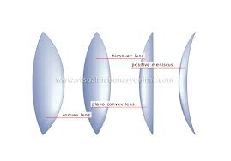 **a/Đặc điểm**:

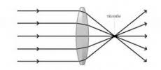-Thấu kính hội tụ có phần rìa mỏng hơn phần giữa.

-Một chùm tia tới song song tới thấu kính hội tụ

cho chùm tia ló hội tụ tại tiêu điểm.

**b/Ảnh của một vật tạo bởi thấu kính hội tụ:**

-Vật đặt ngoài tiêu cự cho ảnh thật ngược chiều với vật.

-Vật đặt trong tiêu cự cho ảnh ảo,lớn hơn vật,cùng chiều với vật

-Khi vật ở rất xa thấu kính thì cho ảnh thật có vị trí cách thấu kính một khoảng bằng tiêu cự.

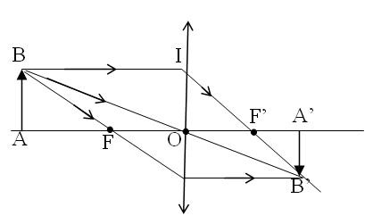 **c.Đường truyền ba tia sáng đặt biệt qua TKHT:**

+ Tia tới đi qua quang tâm cho tia ló tiếp tục truyền thẳng

+ Tia tới song song với trục chính cho tia ló đi qua tiêu điểm (F’ sau TK)

+ Tia tới đi qua tiêu điểm cho tia ló song song với trục chính

**d. Cách dựng ảnh của một vật qua thấu kính hội tụ**

B

A



F

o

F’

Giả sử cómột vật sáng AB đặt trước thấu kính hội tụ. Dựng ảnh A’B’ của AB qua thấu kính hội tụ

Bước 1: Xác định ảnh B’của B

+Từ B vẽ hai tia tới đặc biệt cho hai tia ló cắt nhau.

o

B

A

F’

F

B

A

+ Điểm cắt nhau của hai tia ló là B’.

Bước 2: Vẽ ảnh A’ của A

+Từ B’ kẻ đường vuông góc với trục chính và cắt trục chính tại A’.

Bước 3: Nối A’B’ chính là ảnh của A.

**Bài tập vận dụng**: Một vật sáng AB đặt trước thấu kính hội tụ có tiêu cự 12 cm.hãy dựng ảnh A’B’ của AB và nhận xét đặc điểm của ảnh trong các trường hợp sau:

a/ Khi vật cách thấu kính một đoạn 18cm

b/Khi vật cách thấu kính một đoạn 36cm

c/ khi vật cách thấu kính một đoạn 8cm

**Gợi ý**: - Dùng hai tia sáng đặc biệt dựng ảnh như ở mục d ( lấy tỉ lệ 1cm trong tập ứng12 cm trong đề)

* Câu c hai tia ló ko cắt nhau thì kéo dài hai tia ló ở phía trên cho đến khi cắt nhau.Điểm cắt nhau của hai tia ló là B’. Ảnh ảo A’B’ vẽ bằng nét đứt.
* Nhận xét ảnh theo 3 đặt điểm( thật/ảo; cùng chiều/ngược chiều và lớn hơn/nhỏ hơn vật)

**Yêu cầu : HS chép phần lý thuyết và làm BT vận dụng**